Melding om fisket uke 17/2023
Rapporten skrevet tirsdag 2.5.2023 av Amalie Oda Harland, Audun Reiertsen og Willy Godtliebsen.

Alle kvanta i rapporten er oppgitt i tonn rundvekt, hvis ikke annet er presisert, og verdi i 1.000 kroner, evt. millioner kroner.

Omsetningsdata i denne rapporten skriver seg først og fremst fra uke 17 i 2023, 24.-30. april 2023.

Omsetningen av fersklevert råstoff i uke 17 holdt omtrent samme takt som uka før. Det meste av torsk, sei og hyse er nå levert i Finnmark, men fremdeles enkelte brukbare torskefangster i Troms og Vesterålen. Laber omsetning av fryst råstoff, noe som må ses i sammenheng med Barcelona-messa som ble avviklet i løpet av uka med stor deltakelse fra kjøpersiden.

Råfisklagets omsetning i uke 17 er på 341 millioner kroner (foreløpig tall), som er ned fra 417 millioner kroner uka før. I tallet for uke 17 inngår 76 millioner kroner etter utenlandske leveranser. Omsetningen for norske båter stod for 264 millioner kroner, fordelt med 223 millioner kroner på fersk og 41 millioner kroner på fryst råstoff.

Sammenlignet med 2022
Tilsvarende for uke 17 i fjor var omsetningen 309 millioner kroner, hvorav utenlandske leveranser utgjorde 69 millioner kroner. Omsetningen for norske båter på 240 millioner kroner var fordelt med 116 på fersk og 123 på fryst råstoff.

Totalomsetningen hittil i år sammenlignet med samme periode i fjor framgår av tabell 1. Omsetningen for norske båter så langt i år er 375 millioner kroner mer enn fjorårets, mens for utenlandske er det en reduksjon på 101 millioner kroner. For norske båter er andelen fersklevert råstoff opp med 466 millioner kroner, fra 4.976 millioner kroner i fjor til 5.441 millioner kroner i år. Når det gjelder fersk torsk er 140.300 tonn levert til verdi 4.408 millioner kroner, mot 164.740 tonn og 4.056 millioner kroner til samme tid i fjor. Kvantumet er dermed 24.450 tonn lavere, men verdien likevel opp 352 millioner kroner. Omsetningen av fersk sei trekker også opp, med 32.260 tonn/419 millioner kroner hittil i år, mot 26.000 tonn/252 millioner kroner i fjor. For fersk sei er kvantumet økt med 6.270 tonn og verdien er økt 167 millioner kroner. Kongekrabben trekker i motsatt retning, her er verdien ned vel 90 millioner kroner, fra 298 i fjor til 208 i år.

Omsetningen av fryst råstoff er ned med 91 millioner kroner, fra 2.773 til 2.682 millioner kroner. Her trekker først og fremst sei, reke og snøkrabbe opp, med henholdsvis 119, 60 og 59 millioner kroner, mens det er størst reduksjon for hyse, som er ned med hele 336 millioner kroner. Fryst torsk er ned 40 millioner kroner pr uke 17 sammenlignet med samme periode i fjor.

Tabell 1: Totalomsetning fordelt på norske og utenlandske leveranser
 | Millioner kroner
 | Pr uke 17/2023 | Pr uke 17/2022
Norske fartøy  Utenlandske fartøy | 8.123  870 | 7.749  971
Totalsum | 8.993 | 8.719

Omsetning uke 17, 2023
Råfisklagets omsetning for norske båter i uke 17 i år fremgår av tabell 2, med fordeling på fersk/fryst råstoff, og pr fiskeslag.
Tabell 2. Omsetning for norske båter i uke 17/2023, fordelt pr fersk/fryst og pr fiskeslag
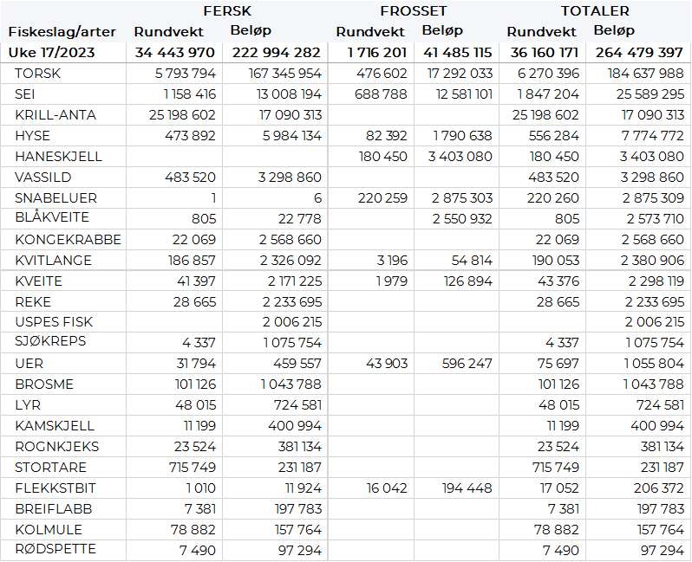

Frystomsetning
Foreløpige tall for omsetningen av fryst råstoff i perioden viser 41 millioner kroner, som er ned fra 170 millioner kroner uka før. 480 tonn torsk og 690 tonn sei var størst i verdi med henholdsvis 17 og 13 millioner kroner.

Når det gjelder landinger av fryst råstoff til nøytrale fryselager i uke 17 som bare delvis er omsatt, har vi følgende tall: Landingene gikk ned fra 4.050 tonn i uke 16 til 3.090 tonn i uke 17. I sistnevnte tall inngår 1.340 tonn hyse, 740 tonn torsk, 620 tonn sei og 270 tonn reke.

Ferskomsetning
Omsetningen av ferskt råstoff i uke 17 ble 223 millioner kroner, opp fra 200 millioner kroner uka før. Torsk, sei og hyse var størst i verdi med henholdsvis 167, 13 og 6 millioner kroner, og for øvrig slik det framgår av tabell 2.

Tabell 3 og 4 viser fordelingen av landingene av fersk torsk pr leveringssone og redskap, med tilhørende snittpriser, i uke 17 i år og i fjor. De to tabellene er basert på omsetning av kvalitet A og ekstra, der alle leveringstilstander inngår, og der snittprisene er omregnet til sløyd uten hode-priser, eksklusiv restråstoff. Det framgår at fjorårets fersklandinger av torsk av nevnte kategori i uke 17 utgjorde 3.412 tonn, mot 5.744 tonn i år.

Tabell 3. Omsetning av fersk torsk, A og ekstra kvalitet fra norske båter i uke 17 2023, sammenlignet med samme uke i fjor. Fra redskapene garn, jukse, line, snurrevad og trål, eksklusiv restråstoff
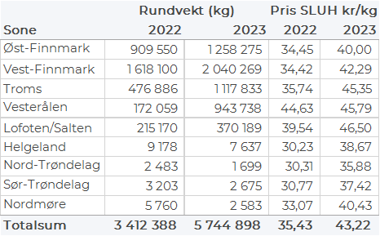

Tabell 4. Priser av fersk torsk per redskap, A og ekstra kvalitet fra norske båter i uke 17 2023, eksklusiv restråstoff.
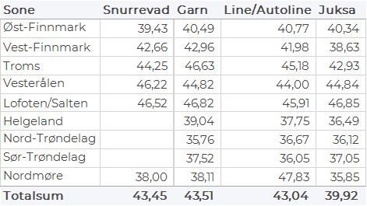
Omsetningen av fersk torsk, alle kvaliteter og tilstander, i uke 17 utgjorde 5.790 tonn til verdi 167 millioner kroner, som er litt opp fra 5.420 tonn og 161 millioner kroner uka før. Fordelt per redskap i uke 17 viser tallene 2.830 tonn tatt på snurrevad, 2.120 tonn på garn, 470 tonn på line/autoline, og 360 tonn på juksa. Det har ikke vært trållandinger med fersk torsk de 7 siste ukene. Geografisk var størst kvantum omsatt i Vest-Finnmark med 2.050 tonn, fulgt av Øst-Finnmark med 1.270 tonn, Troms med 1.130 tonn, Vesterålen med 950 tonn, Lofoten/Salten med 370 tonn og 15 tonn var omsatt i området Helgeland-Nordmøre. Av snurrevadkvantumet var 790 tonn levert Vest-Finnmark, 710 tonn i Vesterålen, 620 tonn i Øst-Finnmark, 480 tonn i Troms og 250 tonn i Lofoten. Garnkvantumet var fordelt med 950 tonn i Vest-Finnmark, 510 tonn i Troms, 460 tonn i Øst-Finnmark, 120 tonn i Vesterålen og 60 tonn i Lofoten. 150 tonn av linekvantumet var levert i Øst-Finnmark, ellers god geografisk spredning fra Vest-Finnmark til Lofoten. Juksakvantumet var i hovedsak levert i Vest-Finnmark med 240 tonn, fulgt av Troms og Øst-Finnmark med 40 tonn på hver.

Kvotebonusordningen for levendelagring av torsk startet opp 06. mars 2023 som er mandag i uke 10. Totalt er det avsatt 3000 tonn til ordningen der fangst som er lagret i over 3 uker kvotebelastes med 60 % av fangstkvantum, som tilsvarer 40 % bonus, mot 30 % i 2022. I løpet av uke 17 ble det satt 237 tonn i mære, hvorav 75 tonn i Båtsfjordbrukets anlegg i Båtsfjord, 69 tonn i Lerøy sitt anlegg i Båtsfjord, 60 tonn i Eiterfjorden og 34 tonn i Levende Mellomlagring Vesterålen (LMV) sitt anlegg Staven på Myre. Så langt i år er det satt 1.330 tonn i mære, fordelt med 277 tonn til Båtsfjordbruket Båtsfjord, 685 tonn til Lerøy Båtsfjord, 230 tonn til LMV Staven på Myre og 138 tonn i Eiterfjorden.

Omsetningen av fersk sei i uke 17 utgjorde 1.158 tonn til verdi 13 millioner kroner. En nedgang fra uken før når omsetningen var 1.860 tonn/ 20 millioner kroner. Størst kvantum var levert i Vesterålen med 410 tonn av totalen, hvorav 216 tonn kom fra snurrevad, 93 tonn fra juksa og 89 tonn fra garn. Deretter følger Vest-Finnmark med 178 tonn av totalen, hvorav 154 tonn kom fra snurrevad. I Lofoten var det levert 175 tonn, hvorav 120 tonn kom fra garn. Lengre sør er det også større kvantum fra notfisket. I Sør-Trøndelag er det levert 90 tonn, hvorav 69 tonn kom fra not. På Nordmøre er det levert 134 tonn, hvorav 125 tonn kom fra not. Mindre kvanta i resterende soner.

Kvantumet fersklevert hyse i uke 17 var 474 tonn til verdi 5,9 millioner kroner. En økning fra uken før når omsetningen var 300 tonn/ 3,9 millioner kroner. Størst kvantum levert i Øst-Finnmark med 306 tonn av totalen, 208 tonn tatt på snurrevad og 96 tonn på line/autoline. Utover dette er det landet 48 tonn i Vest-Finnmark, hvorav 46 tonn på snurrevad. I Vesterålen er det levert 73 tonn, hvorav 59 tonn fra line/autoline. I Lofoten er det landet 24 tonn, 15 tonn fra garn. Kvanta under 8 tonn i resterende soner.

Fra 1. april til og med 30. april er fredningstid for fangst av kongekrabbe, jfr. § 17 i forskrift om regulering av fangst av kongekrabbe i kvoteregulert område. Frem til starten av fredningstiden var det omsatt 672 tonn kongekrabbe til en verdi av 200 millioner kroner, levert av 442 fartøy. Av dette kom 593 tonn/190 millioner fra det kvoteregulerte fisket, levert av 376 fartøy. A-kvalitets hannkrabbe fra kvoteregulert fiske er hittil i år betalt med gjennomsnittlig 377 kr/kg. Fordelt per fangstfelt for all fangst av kongekrabbe er fordelingen så langt i år følgende: 264 tonn er fanget i Varangerfjorden, 184 tonn i havområdet mellom Berlevåg og Båtsfjord, 59 tonn i Tanafjorden, 53 tonn i havområdet vest for Ingøy og 40 tonn i Porsangerfjorden. Resterende fangstfelt har kvanta fra 19 tonn til under 1 tonn.

Øst-Finnmark
Fra omsetninga fra perioden i uke 17 i 2023 har vi følgende oversikt:
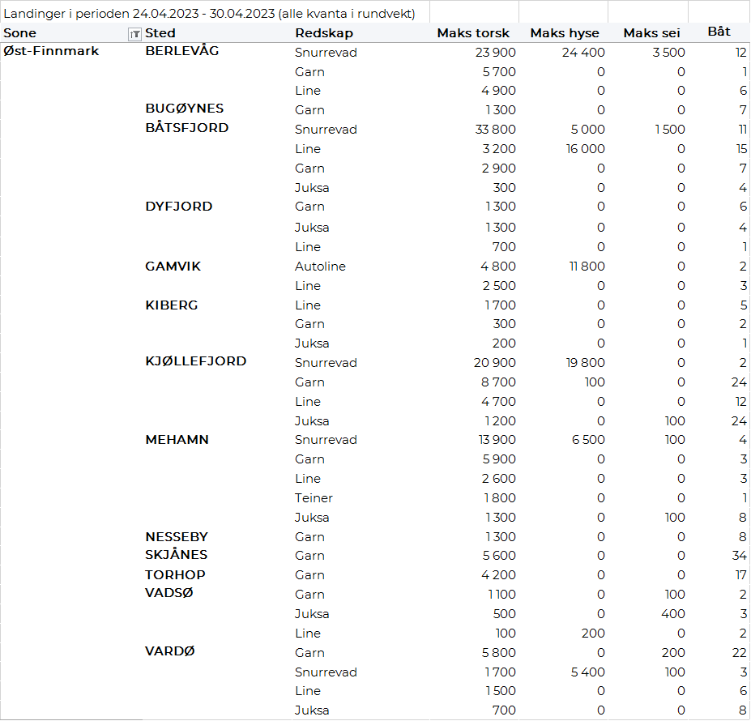
Vest-Finnmark
Fra omsetninga fra perioden i uke 17 i 2023 har vi følgende oversikt:
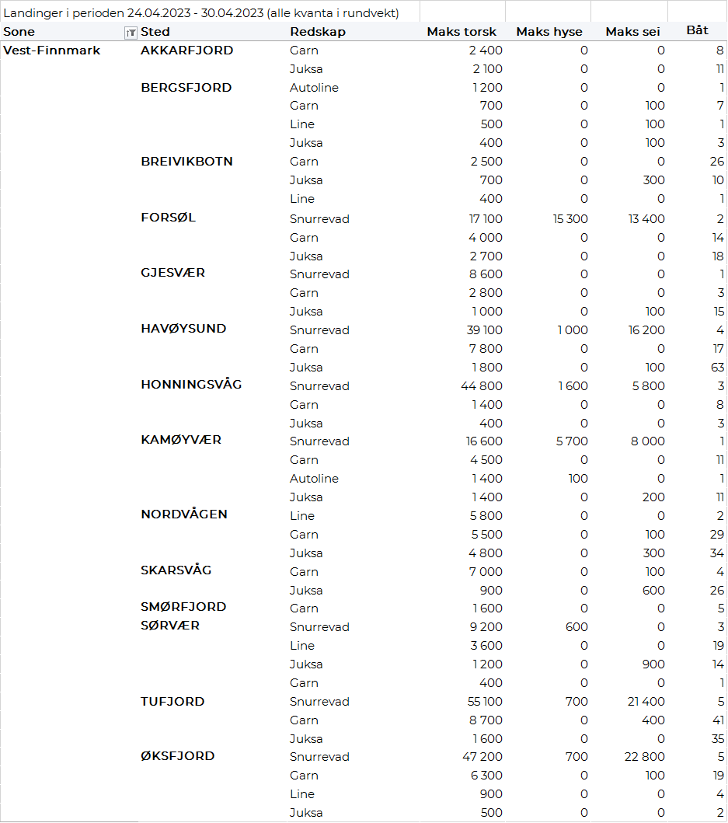

Troms
Fra omsetninga fra perioden i uke 17 i 2023 har vi følgende oversikt:
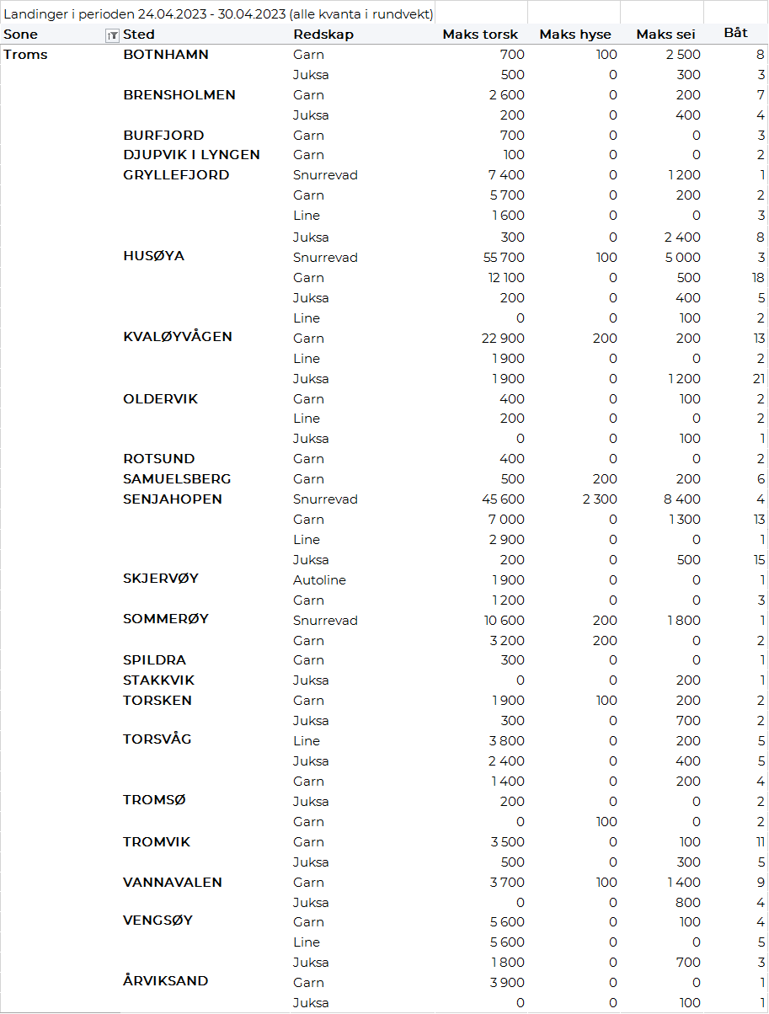

Vesterålen
Fra omsetninga fra perioden i uke 17 i 2023 har vi følgende oversikt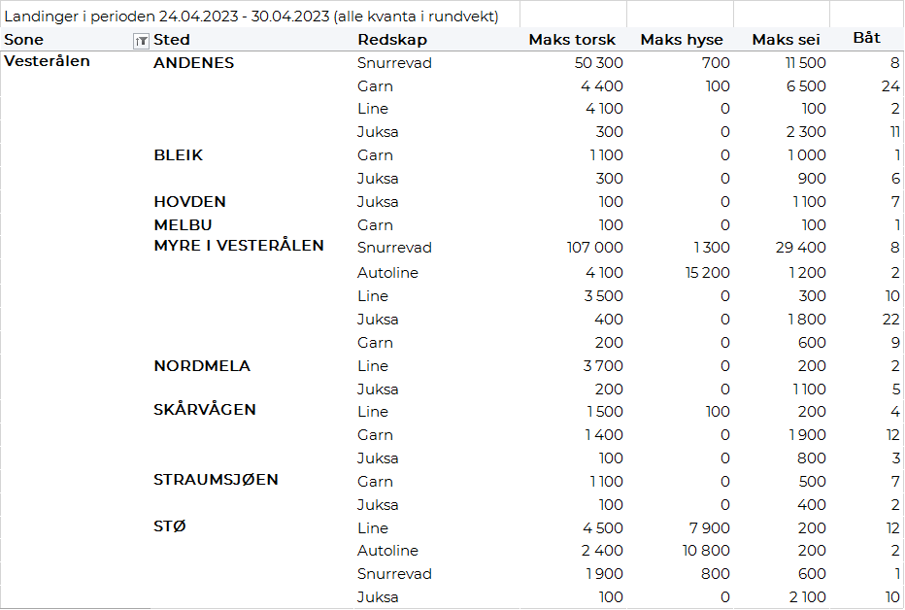
Lofoten/Salten
Fra omsetninga fra perioden i uke 17 i 2023 har vi følgende oversikt:
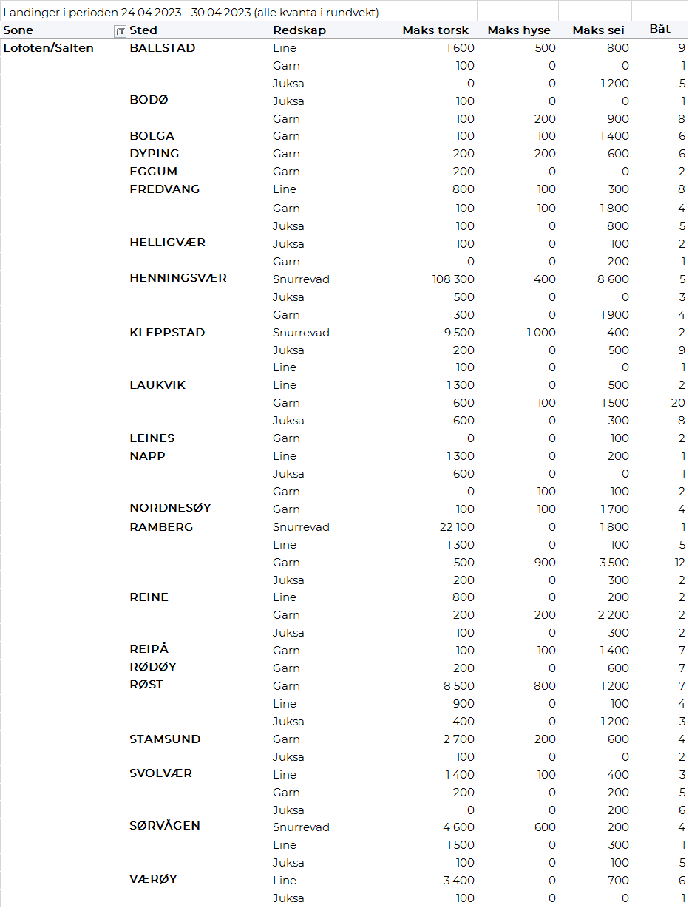
Helgeland-Nordmøre
Fra omsetninga fra perioden i uke 17 i 2023 har vi følgende oversikt:
